Новые УРОКИ
Новый сайт от проекта UROKI.NET. Конспекты уроков, классные часы, сценарии школьных праздников. Всё для учителя - всё бесплатно!

8 КЛАСС ГЕОГРАФИЯ
Пн. Июл 3rd, 2023 12:25:08 PM

Наша Родина Россия на карте мира

— конспект урока географии

От Глеб Беломедведев
⬧ ИЮЛ 3, 2023  #границы, #загадки, #карта, #кроссворд, #пазлы, #презентация, #Родина,
#Россия, #тесты, #технологическая карта  Время прочтения: 20 минут(ы)

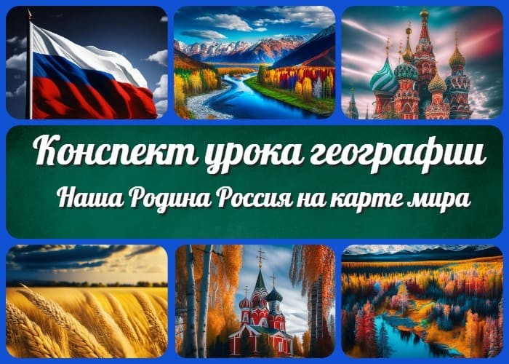

Содержание [Скрыть]

1 Конспект урока географии: Наша Родина Россия на карте мира 2 Раздел календарного планирования по географии в 8 классе
- Вступление
- Выберите похожие названия конспекта урока 5 Класс
- Время проведения
- Вид урока географии 8 Тип урока географии 9 Форма урока
10 Оборудование урока географии 11 Цель урока
- Задачи урока географии на тему
  - Обучающая
  - Развивающая
  - Воспитательная 13 Методические приемы 14 Введение
14.1 Объяснение цели и задач урока.

14.2 Активизация предварительных знаний учащихся с помощью вопросов 15 Основная часть
  - Представление физической карты мира и обозначение местоположения России на ней.
  - Обсуждение и объяснение границ России и ее природных особенностей.
  - Работа с картами: учащиеся определяют границы России на карте и обсуждают ее географические особенности.
  - Рассмотрение важности географического положения России для страны и мира, включая ее природные ресурсы, геополитическую роль и транспортные пути.
- Заключение
  - Подведение итогов урока и повторение основных понятий.
  - Закрепление знаний через дополнительные вопросы и упражнения. 17 Рефлексия
- Домашнее задание
- Дополнительные активности на уроке географии (оставшееся время урока)
- Технологическая карта урока географии по теме: «Наша Родина Россия на карте мира»
- Стихотворение на урок географии по теме: «Наша Родина Россия на карте мира»
- Кроссворд на урок географии по теме: «Наша Родина на карте мира. Россия на карте мира»
- Тесты на урок географии по теме: «Наша Родина Россия на карте мира» 24 Загадки на урок географии по теме: «Наша Родина Россия на карте мира»
- Пазлы для урока географии по теме: «Наша Родина на карте мира. Россия на карте мира»
- Презентация на урок географии по теме: «Наша Родина Россия на карте мира» 27 Смотреть видео по теме конспекта урока

Конспект урока географии: Наша Родина Россия на карте мира
Раздел календарного планирования по географии в 8 классе

Что изучает география России. Пространства России.

Вступление

 Дорогой учитель географии. В этом конспекте урока «Наша Родина на карте мира. Россия на карте мира» для 8 класса Вы
найдете подробный план, технологическую карту урока, презентацию, кроссворд, тесты, чтобы провести увлекательный урок. Помогите учащимся понять границы и природные особенности России, а также важность ее географического положения. Добро пожаловать в увлекательное путешествие по географии нашей Родины! Удачного урока!

Выберите похожие названия конспекта урока

Конспект «География России: расположение и границы»
Разработка урока «Россия на глобусе: изучение географического положения» Открытый урок «География России: основные черты и местоположение»
«Россия на карте мира: знакомство с географическими особенностями» Разработка конспекта по географии: «Наша Родина на карте мира 8 класс»

Класс

8 класс

Время проведения

Продолжительность урока: 45-50 минут

Вид урока географии

Комбинированный урок, включающий фронтальную работу, групповые и индивидуальные задания, а также использование наглядных материалов и карт.

Тип урока географии

Изучение нового материала, объяснение, практическая работа.

Форма урока

Коллективная работа, работа в группах, индивидуальная работа.

Оборудование урока географии

Мультимедийный проектор и экран Учебник географии
Физическая карта мира
Текстовые источники о географии России Раздаточный материал
Карточки с заданиями
Черновики и карандаши для выполнения заданий

Цель урока
Познакомить учащихся с географическим положением России на карте мира и развить их представление о границах страны, особенностях ее территории и ее влиянии на геополитические и экономические процессы.

Задачи урока географии на тему

Обучающая

Узнать географическое положение России на карте мира. Определить границы России и ее природные особенности.
Разобраться в важности географического положения России для страны и мира.

Развивающая

Развивать навыки чтения карт и графического материала. Развивать навыки анализа и синтеза географической информации. Развивать коммуникативные навыки и умение работать в группе.

Воспитательная

Сформировать интерес к изучению географии России и глобальным географическим проблемам.
Воспитывать ответственное отношение к окружающей среде и культурному наследию России.

Методические приемы

Беседа
Иллюстрации и наглядные материалы Работа с картами

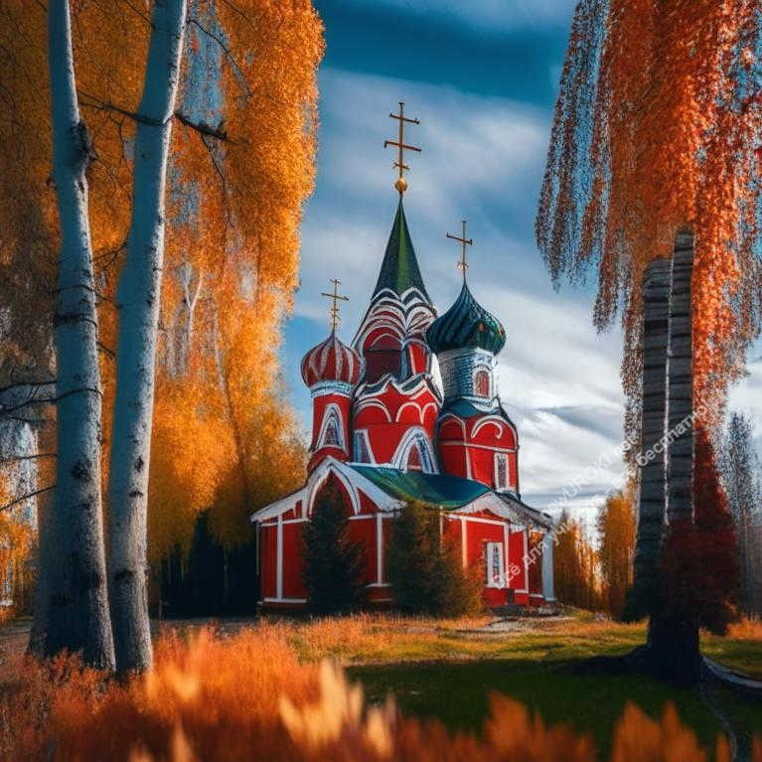Групповая работа Индивидуальные задания

Введение
Приветствие учащихся.

Объяснение цели и задач урока.
Дорогие ребята, сегодня наш урок географии посвящен теме «Наша Родина на карте мира. Россия на карте мира». Главная цель этого урока — помочь вам лучше понять географическое положение России и ее важность на мировой арене. Мы будем изучать границы и природные особенности нашей страны, а также рассмотрим, как ее география влияет на геополитические и экономические процессы.

В ходе урока мы посмотрим на физическую карту мира, обозначим местоположение России и рассмотрим ее территорию более подробно. Вы также сможете узнать, какие преимущества и вызовы представляет географическое положение России. Наша цель
— развить вашу географическую грамотность и понимание, а также сформировать интерес к изучению географии России и глобальным географическим проблемам.
Для достижения этой цели, у нас есть несколько задач. Во-первых, мы углубим знания о границах России и ее природных особенностях. Во-вторых, мы разберемся в важности географического положения нашей страны для нашего народа и влиянии на мировую арену. И, наконец, мы развиваем навыки анализа карт и графического материала, а также коммуникативные навыки через групповую работу.
Давайте начнем наше увлекательное путешествие по географии России на карте мира!

 Россия, или Российская Федерация — государство в Восточной

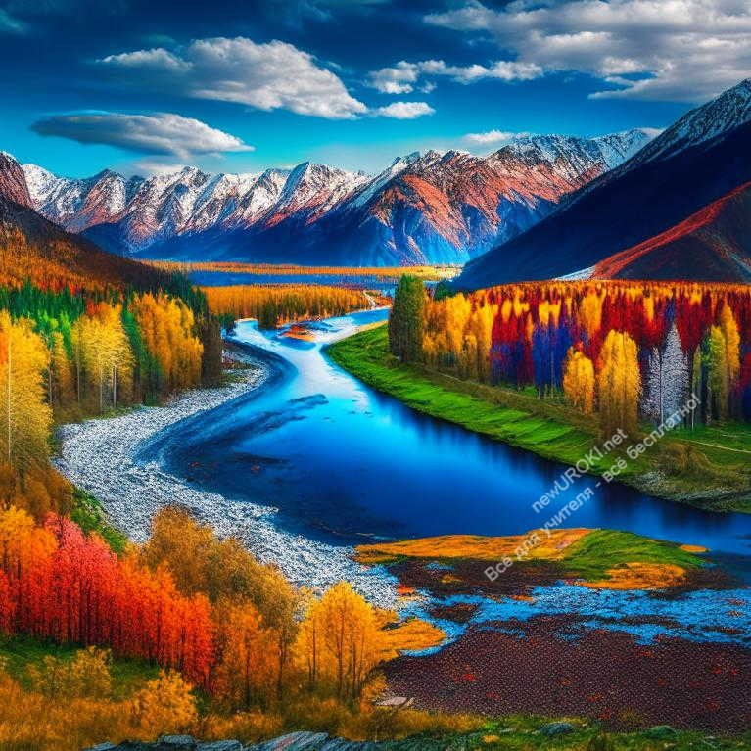Европе и Северной Азии. Россия — крупнейшее государство в мире, её территория составляет 17 098 246 км². Население
страны составляет 146 447 424 чел.
Столица — Москва. Государственный язык на всей территории страны — русский, в ряде регионов России также установлены свои государственные и официальные языки. Денежная единица
— российский рубль. Википедия.

Активизация предварительных знаний учащихся с помощью вопросов
  - «Что вы уже знаете о географии России?»
  - «Что вы знаете о границах России?»
  - «Как вы думаете, какое значение имеет географическое положение России?»

Основная часть

Представление физической карты мира и обозначение местоположения России на ней.
Физическая карта мира — это карта, которая отображает физические особенности Земли, такие как рельеф, горы, реки, озёра, пустыни и другие природные элементы. Она помогает представить географическое расположение и характеристики поверхности Земли, а также понять её физическую структуру. Физическая карта мира позволяет ученикам получить представление о разнообразии природных условий на планете и понять взаимосвязи между географическими объектами и явлениями.

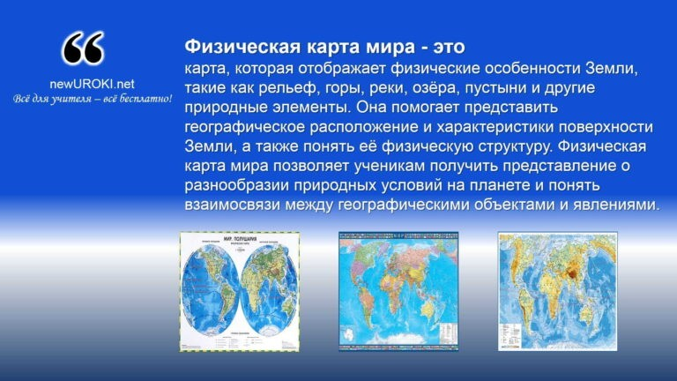

Физическая карта мира

Давайте начнем с самого начала. Вот физическая карта мира. Вы можете заметить, что на ней изображены континенты, океаны, моря, горы и другие важные географические элементы. Карты — это очень полезные инструменты для изучения географии, так как они помогают нам лучше понять и представить мир вокруг нас.
Теперь давайте перейдем к обозначению местоположения России на физической карте мира. Россия — это наша Родина, огромная страна, занимающая значительную часть Евразийского континента. Для того чтобы найти Россию на карте, мы должны обратить внимание на ее границы и соседние страны.
Обозначение местоположения России на карте можно осуществить с помощью различных географических ориентиров и точек отсчета. Например, мы можем использовать соседние страны, такие как Китай, Монголия, Казахстан и Финляндия, чтобы определить, где находится Россия на карте.
Также важно обратить внимание на реки, горы и другие физические особенности, которые могут помочь нам определить местоположение России на физической карте. Например, граница России на востоке проходит вдоль реки Амур, а на юге — вдоль Кавказских гор.
Понимание местоположения России на физической карте мира важно для нашего общего представления о нашей стране и ее месте в мире. Географическое положение России имеет важное значение для ее климата, экономики, культуры и внешней политики.
На этом уроке мы будем работать с физической картой мира и практиковать обозначение местоположения России на ней. Будем активно использовать карту и обсуждать различные географические особенности нашей Родины.

Обсуждение и объяснение границ России и ее природных особенностей.
Границы России — это географические линии или пограничные зоны, которые разделяют территорию Российской Федерации от соседних стран и определяют ее политический и территориальный статус. Границы России могут быть установлены на основе договоров, исторических событий или географических особенностей. Они

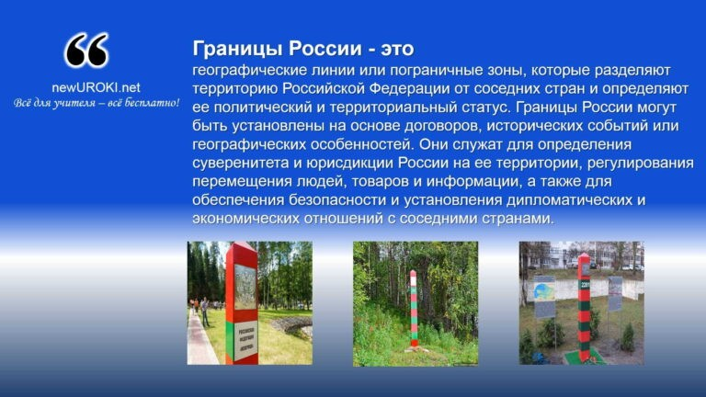служат для определения суверенитета и юрисдикции России на ее территории, регулирования перемещения людей, товаров и информации, а также для обеспечения безопасности и установления дипломатических и экономических отношений с соседними странами. Они определяют, где заканчивается Россия и начинаются другие страны.

Границы России

Поговорим о границах России. Наша страна имеет общую протяженность границы свыше 60 000 километров и граничит с 16 странами. Некоторые из них включают Китай, Казахстан, Монголию, Финляндию и другие. Границы России имеют различные формы и длины, и каждая из них имеет свою историю и значение.
Одним из важных природных элементов, определяющих границы России, являются реки. Например, на востоке граница России проходит вдоль реки Амур, а на западе — вдоль реки Нарва. Реки не только разделяют Россию от соседних стран, но и играют важную роль в экономике и транспортной системе.
Еще одна природная особенность, влияющая на границы России, — это горы. Кавказские горы на юге и Уральские горы на западе служат естественными границами. Они создают разделительные линии между Россией и соседними странами и имеют большое значение для природных ресурсов и климата.
Обсуждая границы России, мы также не можем обойти вниманием ее природные особенности. Наша страна простирается на огромной территории и включает разнообразные ландшафты — от тундры на севере до степей на юге. У нас есть прекрасные горы, озера, реки и болота, которые являются частью нашего уникального природного наследия.
На этом уроке мы будем глубже изучать границы России и ее природные особенности. Мы будем рассматривать карты, обсуждать и анализировать их значение, а также обсуждать влияние природы на жизнь нашей страны.

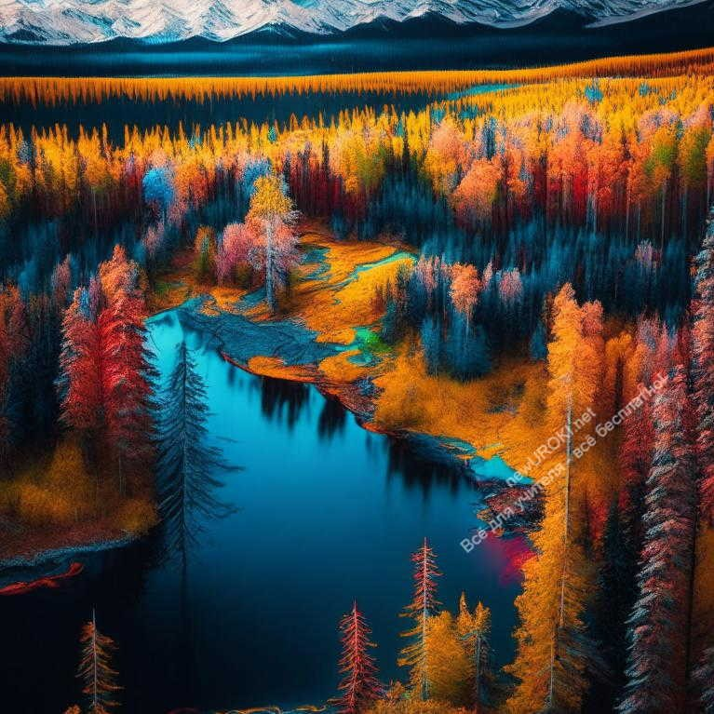

Работа с картами: учащиеся определяют границы России на карте и обсуждают ее географические особенности.
Давайте начнем с определения границ России на карте. У каждого из вас есть физическая карта мира и учебник географии. Ваша задача — найти Россию на карте и обозначить ее границы. Помните, что границы России имеют различные формы и протяженность, и они граничат с несколькими странами.
Когда вы определите границы России на карте, давайте обсудим ее географические особенности. Россия является крупнейшей страной в мире и имеет огромное разнообразие ландшафтов. У нас есть горы, равнины, реки, озера и многое другое. Давайте рассмотрим эти особенности и обсудим, как они влияют на климат, растительность и животный мир.
Во время работы с картами и обсуждения географических особенностей России, не стесняйтесь задавать вопросы и делиться своими наблюдениями. Это поможет нам лучше понять нашу страну и ее место в мире. Также обратите внимание на границы России с соседними странами и обсудите, как они влияют на политику и экономику нашей страны.
Работа с картами поможет нам развить навыки географического анализа, пространственного мышления и ориентации. Это важные навыки, которые помогут нам лучше понять и интерпретировать информацию на картах и в географических текстах.

Рассмотрение важности географического положения России для страны и мира, включая ее природные ресурсы, геополитическую роль и транспортные пути.

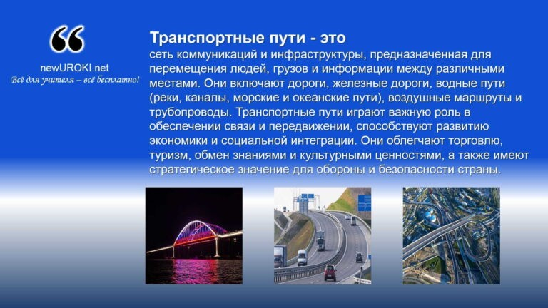Россия обладает огромными запасами природных ресурсов, таких как нефть, газ, уголь, древесина и многое другое. Эти ресурсы являются важным источником дохода для страны и способствуют развитию ее экономики. Благодаря своему географическому положению, Россия имеет доступ к разнообразным природным богатствам и может экспортировать их на мировой рынок.
Геополитическая роль России также является значительной. Наша страна занимает огромную территорию, располагается на пересечении Европы и Азии, и имеет границы с множеством стран. Это делает Россию ключевым игроком в мировой политике.
Геополитическое положение России позволяет ей играть активную роль в решении международных вопросов, участвовать в международных организациях и влиять на глобальные процессы.

Транспортные пути — это сеть коммуникаций и инфраструктуры, предназначенная для перемещения людей, грузов и информации между различными местами. Они включают дороги, железные дороги, водные пути (реки, каналы, морские и океанские пути), воздушные маршруты и трубопроводы. Транспортные пути играют важную роль в обеспечении связи и передвижении, способствуют развитию экономики и социальной интеграции. Они облегчают торговлю, туризм, обмен знаниями и культурными ценностями, а также имеют стратегическое значение для обороны и безопасности страны.

Транспортные пути

Транспортные пути также играют важную роль в географическом положении России. Наша страна является крупным транспортным узлом, соединяющим Восток и Запад. Мы располагаем мощной железнодорожной сетью, внутренними и международными водными путями, а также развитой автомобильной и авиационной инфраструктурой. Это позволяет нам эффективно перемещать товары и людей по территории страны и международным маршрутам, способствуя развитию торговли и обмену.
Понимание важности географического положения России поможет нам лучше осознать нашу роль в мире и принять активное участие в глобальных процессах. Наша страна обладает уникальными природными ресурсами, геополитическим влиянием и транспортными возможностями, которые нужно эффективно использовать для развития и процветания.

Заключение

Подведение итогов урока и повторение основных понятий.
В ходе урока мы рассмотрели тему «Наша Родина Россия на карте мира» и изучили следующие ключевые моменты:

Мы представили физическую карту мира и определили местоположение России на ней. Мы обсудили, какие границы России с соседними странами и как они влияют на политику и экономику нашей страны.
Мы рассмотрели важность географического положения России для нашей страны и мира в целом.
Мы обсудили ее природные ресурсы, геополитическую роль и транспортные пути.

Теперь давайте повторим основные понятия, которые мы изучили сегодня:

- Границы России и ее соседних стран. Помните, что Россия граничит с несколькими странами, и эти границы имеют важное значение для нашей страны.
- Природные ресурсы России. Мы обсудили огромное разнообразие природных ресурсов, которыми обладает Россия, такие как нефть, газ, уголь и древесина.
- Геополитическая роль России. Мы разобрали, что благодаря своему географическому положению, Россия играет важную роль в мировой политике и принимает активное участие в решении международных вопросов.
- Транспортные пути России. Мы обсудили, что Россия является крупным транспортным узлом и обладает развитой транспортной инфраструктурой, что способствует перемещению товаров и людей как внутри страны, так и на международном уровне.
Теперь, ребята, давайте проведем небольшую повторительную игру, чтобы закрепить полученные знания. Я буду задавать вам вопросы, и вы сможете отвечать на них, используя свои знания о географии России.
Этот урок был интересным и познавательным, и я надеюсь, что вы усвоили много новой информации. Большое спасибо за ваше внимание и активное участие!

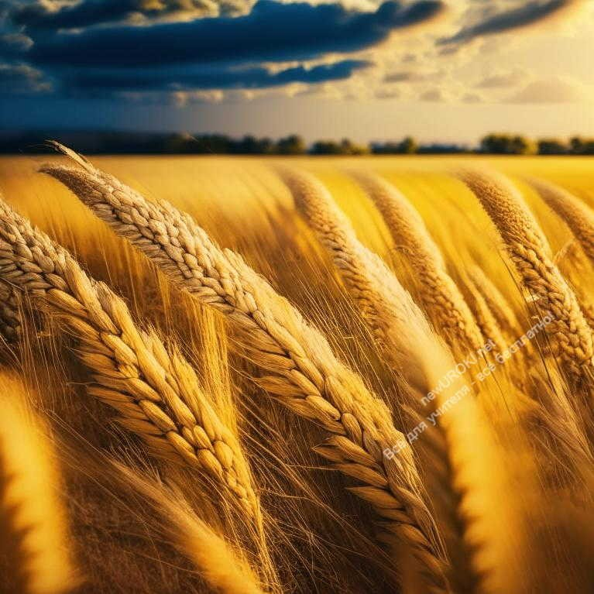

Закрепление знаний через дополнительные вопросы и упражнения.

Рефлексия

Беседа с учащимися о том, что они узнали на уроке и чему научились. Получение обратной связи от учащихся о полезности и интересности урока.

Домашнее задание
Задание на подготовку мини-проекта о значении географического положения России для различных сфер жизни страны.

Дополнительные активности на уроке географии (оставшееся время урока)
Игра «Страны и столицы»: учащиеся называют столицы стран и показывают их на физической карте мира.

Обсуждение глобальных географических проблем, связанных с изменением климата или экологическими проблемами, и их влиянием на Россию.

Примечание
Этот подробный план конспекта урока географии поможет учителю вести урок и обеспечит понимание того, как организовать и структурировать материал в соответствии с ФГОС и целями урока. Обратите внимание, что данный конспект урока

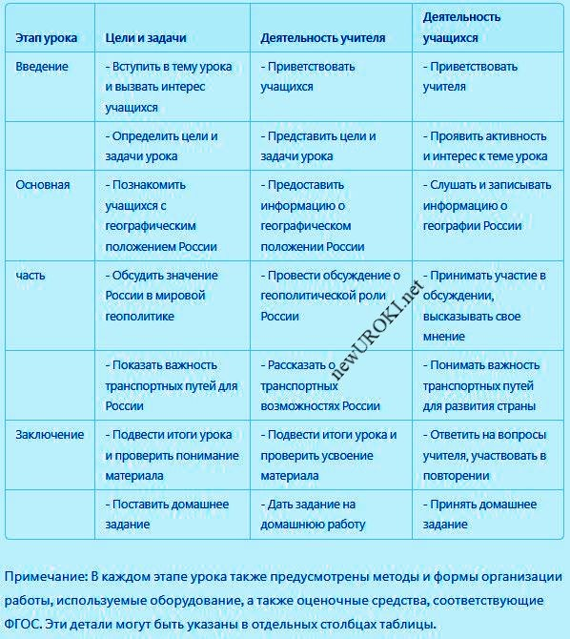может быть адаптирован и доработан в соответствии с конкретными учебными программами, учебниками географии и требованиями ФГОС.

Технологическая карта урока географии по теме: «Наша Родина Россия на карте мира»

Технологическая карта урока

Стихотворение на урок географии по теме: «Наша Родина Россия на карте мира»
Верона Шумилова https://stihi.ru/2023/07/01/3763

Моя страна — Россия!

Страна моя! Страна моя, Россия! Как трудно жить Тебе среди врагов
Под серым небом… Почему не синим? Как трудно быть среди враждебных слов!

Но Ты живёшь! Ты есть! Ты есть и будешь Великой и непобедимой, как была.
Ты честь и славу среди зла добудешь,- И сгинет столь бесчестная молва.

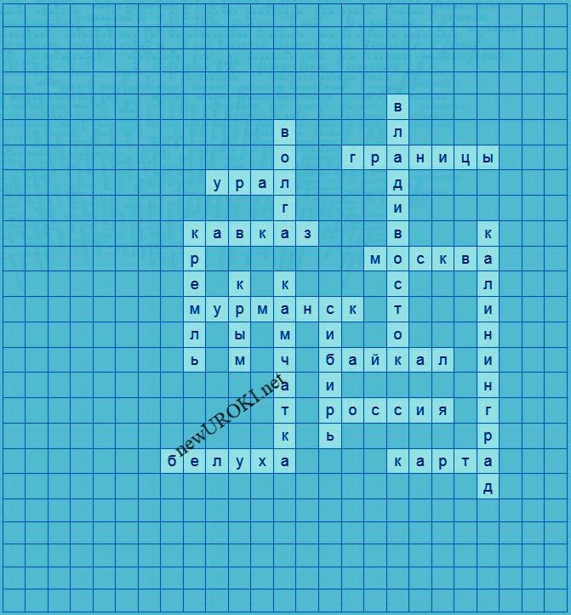Воспрянешь! Будешь лучшею Державой! Ты будешь самой лучшей среди всех:
Вернёшь своё достоинство и славу,- И будет всем на зависть твой успех.

Крепись, Страна родная! Мы — с Тобою! Гордимся мы великой и родной!
Гордимся мы российскою судьбою — Одной на всей Планете! Лишь одной!

Крепись, Россия!..

Кроссворд на урок географии по теме:
«Наша Родина на карте мира. Россия на карте мира»

Кроссворд на урок географии

Вопросы к словам для кроссворда:

- Крупнейшая страна в мире (Россия)
- Инструмент, на котором изображается географическое расположение (Карта)
- Линии, определяющие территорию страны (Границы)
- Крупный регион, расположенный на востоке России (Сибирь)
- Горная система, разделяющая Европу и Азию (Урал)
- Горный регион на юге России (Кавказ)
- Крупнейшее озеро в России и самое глубокое в мире (Байкал)
- Исторический центр Москвы (Кремль)

- Длиннейшая река в Европе (Волга)
- Столица России (Москва)
- Город на северо-западе России, известный своими северными сияниями (Мурманск)
- Важный портовый город на Дальнем Востоке (Владивосток)
- Российская территория, находящаяся между ЕС и Балтийским морем (Калининград)
- Полуостров на Дальнем Востоке, известный своей природной красотой (Камчатка)
- Полуостров, присоединенный к России в 2014 году (Крым)
- Высочайшая гора в России (Белуха)

Скачать бесплатно кроссворд в формате WORD

Тесты на урок географии по теме: «Наша Родина Россия на карте мира»
Какая страна является самой большой по территории?
- США
- Китай
- Россия
Ответ: c) Россия

Как называется горная система, разделяющая Европу и Азию?
- Альпы
- Гималаи
- Урал
Ответ: c) Урал

Какое озеро является самым глубоким в России и в мире?
- Байкал
- Каспийское море
- Чудское озеро
Ответ: a) Байкал

Как называется столица России?
- Санкт-Петербург
- Москва
- Казань
Ответ: b) Москва

Какой город является вторым по величине в России?
- Екатеринбург
- Новосибирск
- Санкт-Петербург
Ответ: c) Санкт-Петербург

В каком регионе России расположена Камчатка?
- Сибирь
- Дальний Восток
- Урал
Ответ: b) Дальний Восток

Какой полуостров был присоединен к России в 2014 году?
- Крым
- Камчатка
- Куршская коса
Ответ: a) Крым

Какая река является самой длинной в Европе?
- Нил
- Днепр
- Волга
Ответ: c) Волга

Как называется гора, являющаяся самой высокой в России?
- Эльбрус
- Казбек
- Белуха
Ответ: c) Белуха

Какой город находится на Дальнем Востоке России и является важным портом?
- Владивосток
- Калининград
- Новосибирск
Ответ: a) Владивосток

Загадки на урок географии по теме:
«Наша Родина Россия на карте мира»

  - 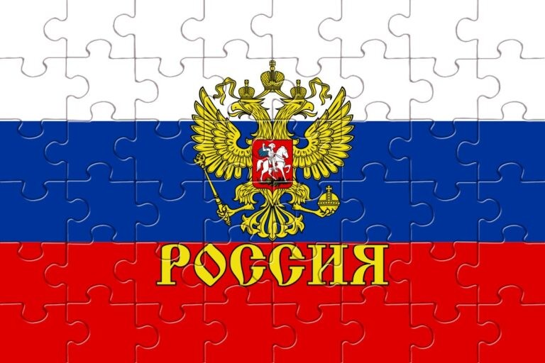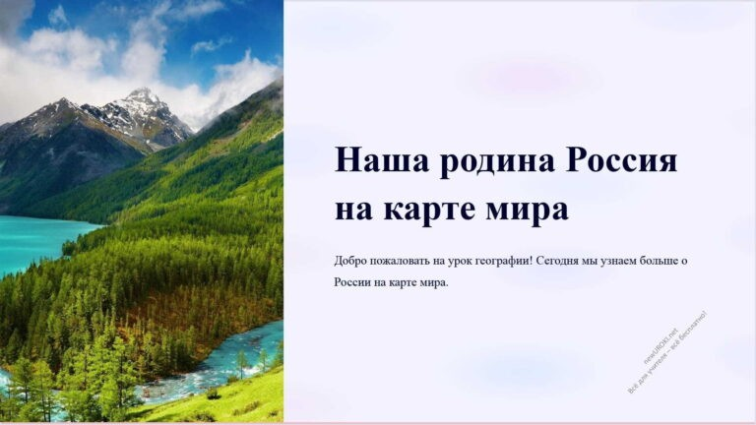Я являюсь самым крупным озером в России, мои воды глубоки и чисты. Меня называют «жемчужиной Сибири». Кто я? (Озеро Байкал)
  - Я расположен на западе России и являюсь единственным российским городом, расположенным на двух континентах. Меня называют «Северной Венецией». Кто я? (Санкт-Петербург)
  - Я являюсь самой высокой горой России и одной из самых высоких гор мира. Меня называют «крышей Европы». Кто я? (гора Эльбрус)
  - Я являюсь крупнейшим полуостровом России и расположен в Черном море. Мои песчаные пляжи привлекают множество туристов. Кто я? (Крым)
  - Я являюсь самой длинной рекой в России и в Европе. Мое протяжение составляет около 3,500 километров. Кто я? (река Волга)

Пазлы для урока географии по теме:
«Наша Родина на карте мира. Россия на карте мира»

Пазлы на урок географии

Презентация на урок географии по теме: «Наша Родина Россия на карте мира»

Презентация на урок географии

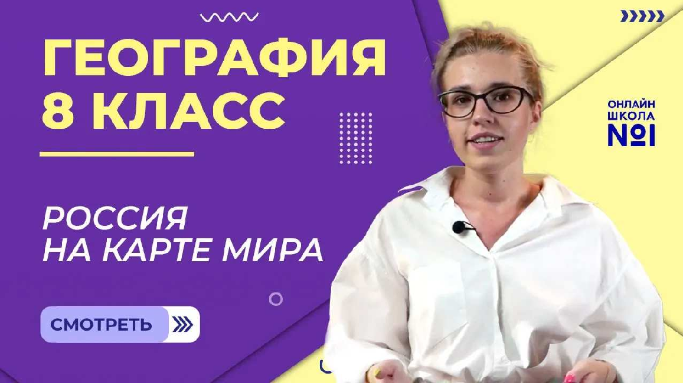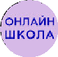Скачать бесплатно презентацию по географии по теме: «Наша Родина Россия на карте мира» в формате PowerPoint

Смотреть видео по теме конспекта урока

на карте мира. …
Видеоурок
Россия
1. | География | 8 | к

− Слова ассоциации (тезаурус) к уроку: величие, государство, большая страна, Красная площадь, наука, предмет, учебник

«Как вы будете изучать географию в 7 классе?» — конспект урока
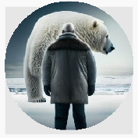географии 
От Глеб Беломедведев
Глеб Беломедведев - постоянный автор и эксперт newUROKI.net, чья биография олицетворяет трудолюбие, настойчивость в достижении целей и экспертность. Он обладает высшим образованием и имеет более 5 лет опыта преподавания в школе. В течение последних 18 лет он также успешно работает в ИТ-секторе. Глеб владеет уникальными навыками написания авторских конспектов уроков, составления сценариев
школьных праздников, разработки мероприятий и создания классных

Поиск
Поиск

часов в школе. Его талант и энтузиазм делают его неотъемлемой частью команды и надежным источником вдохновения для других.

ПОХОЖИЕ УРОКИ

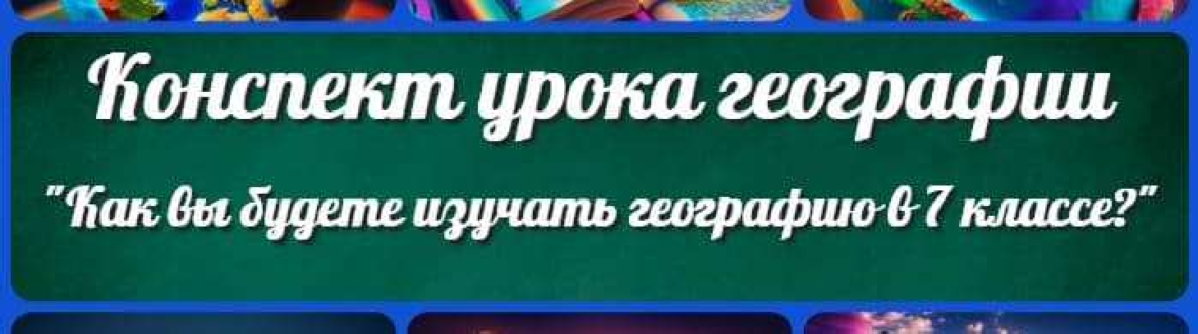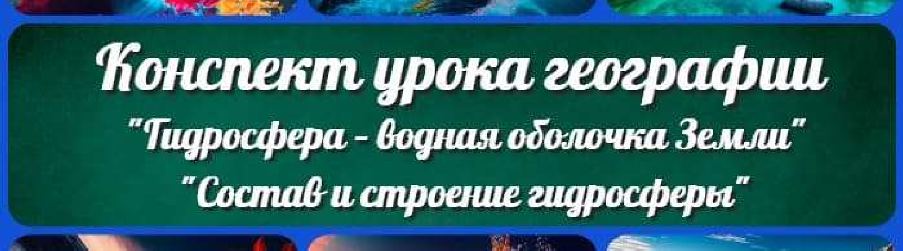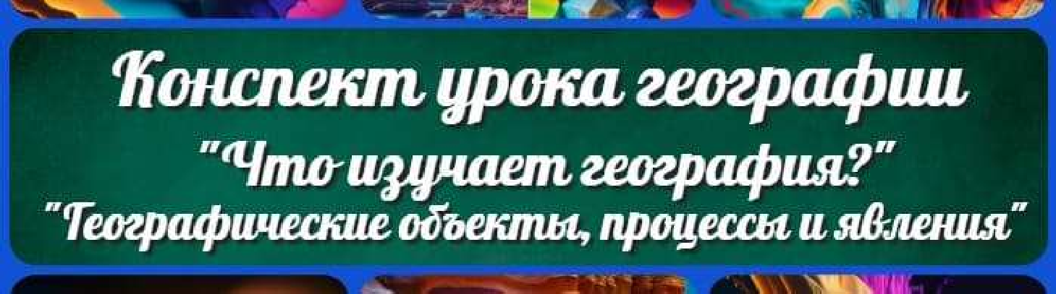«Как вы будете изучать географию в 7 клас е?» —
конспект урока географии

Гидросфера – водная оболочка Земли. Состав и строение гидросферы — конспект урока географии

Что изучает география? Географические объекты, процес ы и явления — конспект урока географии

КОНСПЕКТЫ УРОКОВ

Конспекты уроков для учителя Алгебра
Английский язык Астрономия Библиотека Биология
География 5 класс
- класс

- класс Геометрия
Директору и завучу школы

ИЗО

Информатика История
Классный руководитель Математика
Музыка Начальная школа ОБЖ
Обществознание
Право Психология

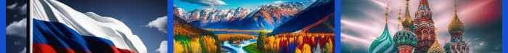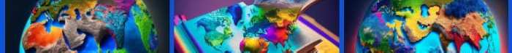
ИНТЕРЕСНЫЕ КОНСПЕКТЫ УРОКОВ
Русская литература Русский язык Технология (Труды) Физика Физкультура
Химия Экология
Экономика
Копилка учителя
Сценарии школьных праздников
Ат цоммодо феугиат маиорум 5
Что изучает география? Географические объекты, процессы и явления — конспект урока
географии
Гидросфера – водная оболочка Земли. Состав и строение гидросферы — конспект урока
географии
«Как вы будете изучать географию в 7 классе?» — конспект урока географии
Наша Родина Россия на карте мира — конспект урока географии
Последние конспекты

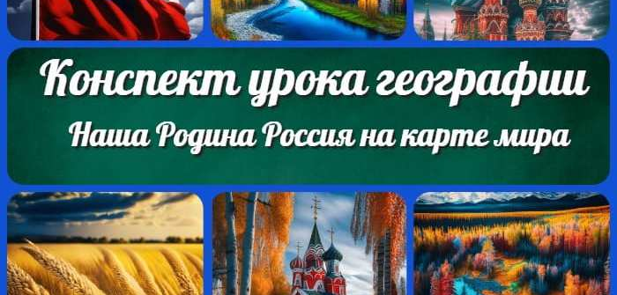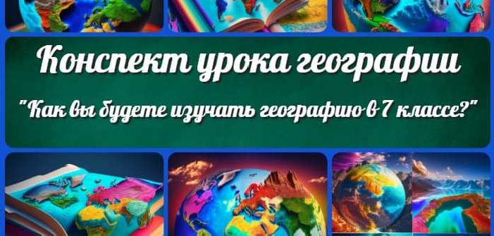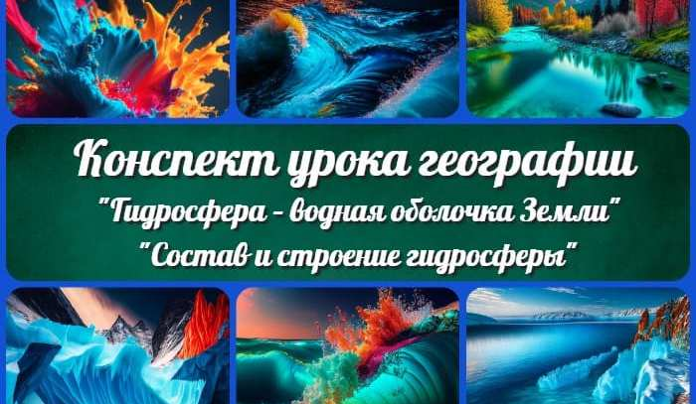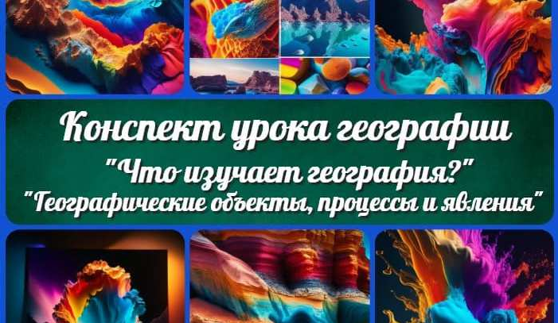
Что изучает география? Географические…
Гидросфера – водная оболочка Земли. Соста…
«Как вы будете изучать географию в 7 клас е?…
Наша Родина Рос ия на карте мира — конспек…

Новые УРОКИ
Новый сайт от проекта UROKI.NET. Конспекты уроков, классные часы, сценарии школьных праздников. Всё для учителя - всё бесплатно!

Главная Политика конфиденциальности Условия использования материалов сайта

Добро пожаловать на сайт "Новые уроки", специально созданный для вас, уважаемые учителя, преподаватели, классные руководители, завучи и директора школ! Вы наверняка знаете и помните наш очень популярный сайт УРОКИ.НЕТ - самый первый образовательный сайт РУНЕТА для учителей школ. Но он технически и морально устарел. Поэтому и было принято решение о создании нового проекта "Новые уроки" - newUROKI.net. Добро пожаловать! Мы понимаем, что ваша работа требует множество труда, времени и творческого подхода. Именно поэтому мы собрали все необходимое в одном месте, чтобы облегчить вам задачу создания уроков, планирования и организации классных мероприятий и праздников. На нашем сайте вы найдете огромную базу авторских конспектов уроков, разработанных опытными педагогами. Вы сможете использовать их в качестве основы для своих уроков, а также адаптировать и модифицировать под свои потребности. Наша коллекция сценариев школьных праздников позволит вам создать незабываемые мероприятия для своих учеников. Разнообразие идей, подробные инструкции и творческие подсказки помогут классным руководителям организовать классные часы, родительские собрания которые запомнятся всем на долгие годы. Помимо этого, мы предлагаем вам разработки уроков, которые соответствуют современным требованиям

ФГОС и методикам обучения. Наша команда экспертов тщательно подготовила материалы, учитывая актуальные образовательные стандарты и инновационные подходы к обучению. У нас вы найдете поурочное, календарное и тематическое планирование. Это поможет вам организовать свою учебную программу и эффективно распределить время и ресурсы. Мы также предлагаем технологические карты урока, которые помогут вам внедрять современные технологии в образовательный процесс. Вы сможете использовать интерактивные методы обучения, мультимедийные материалы и онлайн-ресурсы для создания интересных и познавательных занятий. Давайте сделаем образование еще более увлекательным и эффективным вместе! Наш лозунг "Всё для учителя - всё бесплатно!" остается неизменным почти 20 лет! Добавляйте в закладки наш сайт и получите доступ к библиотеке конспектов уроков, классных часов, сценариев школьных праздников, разработок уроков, планирования и технологических карт урока. Вместе мы сделаем вашу работу еще более интересной и успешной! Дата открытия сайта: 13.06.2023

